Installation d’Ankidroid sur votre chromebook

1) Ouvrir le « Play Store »
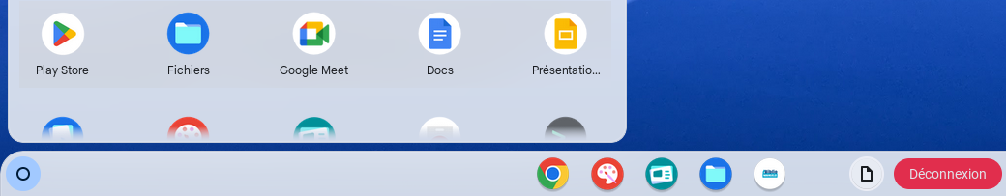

2) Dans le Play Store, cliquer sur « Ankidroid »
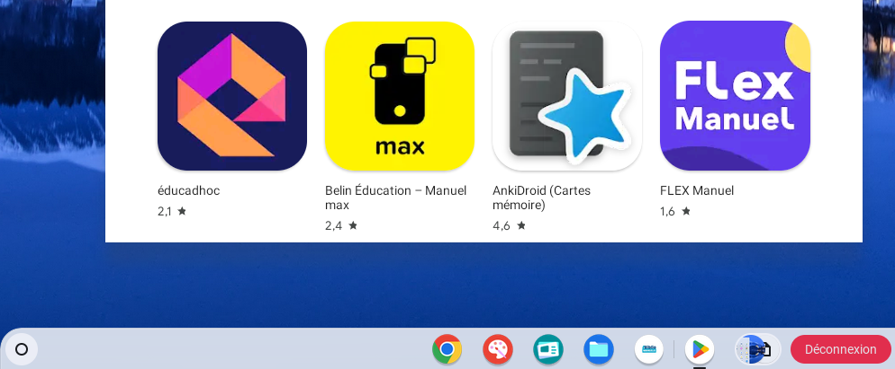

3) Puis choisir « Installer »
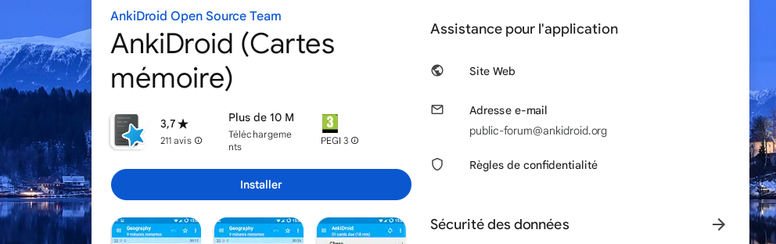

4) Au premier démarrage de l’application Ankidroid, cliquer sur « Commencer »
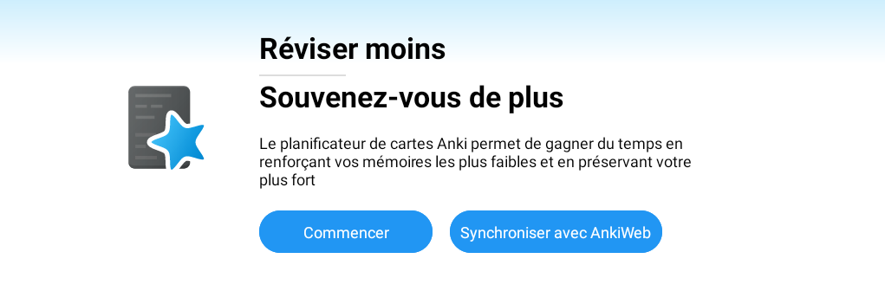

Importer un paquet de flashcards déjà téléchargé

1) Dans Ankidroid, sélectionner : « Plus d’options »


2) Puis « Importer »

3) Choisir « Fichier du paquet apkg »


4) Sélectionner et « ouvrir » le fichier que vous avez précédemment téléchargé
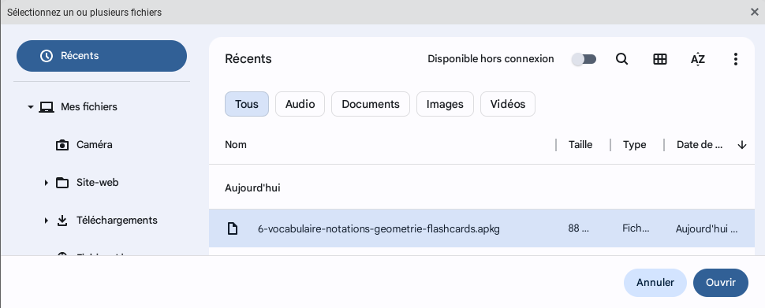

5) Puis « Ajouter » et « Importer »

Créer une « Étude personnalisée »
(pour forcer Anki à remontrer toutes les cartes quand on révise par exemple une interrogation de cours ;-)

1) Dans Ankidroid, sélectionner le paquet entier en faisant un clic long.
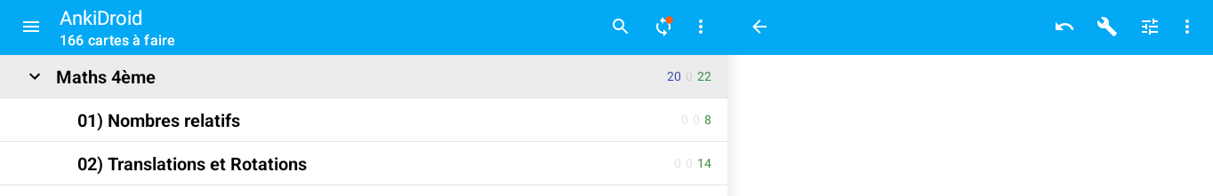
2) Une fenêtre apparaît : choisir « Étude personnalisée ».

3) Sélectionner ensuite « Étude par carte ou par étiquette », puis taper par exemple 200 et sélectionner « Toutes les cartes dans un ordre aléatoire (ne pas replanifier).
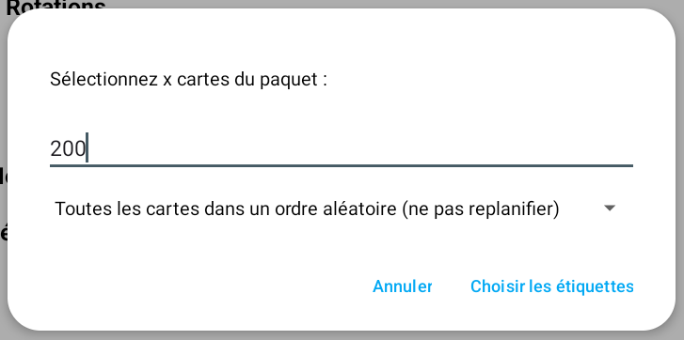

4) Valider en cliquant sur « Choisir les étiquettes », puis sur « Sélectionner »

5) Un nouveau paquet appelé « Session d’étude personnalisée » est apparu en bas que l’on peut sélectionner et réviser.

6) Après révision, ne pas oublier de supprimer cette session d’étude personnalisée en la sélectionnant avec un clic long, puis en choisissant « Supprimer le jeu de cartes ».

